ANÁLISIS DE LAS INSTALACIONES

Colegio | Academia de Humanidades  Particular  Jornada Escolar Completa  1468 alumnos
Plano del Colegio | 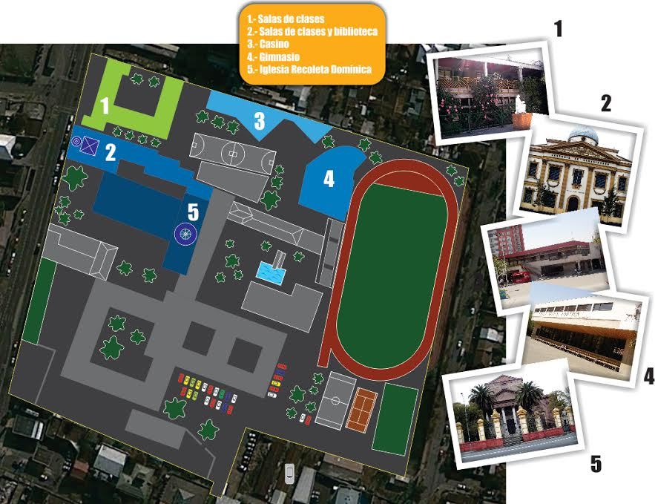
Características Constructivas | El edificio del Colegio cuenta con 5 pabellones y se disponen de 47 salas de clases, incluyendo desde Kinder a 4º Año de Educación Media, además existen:  - Capilla.  - Oficinas administrativas y personal docente.  - Laboratorios de Física, Química y Biología.  - Teatro.  - Biblioteca.  - Complejo deportivo: Gimnasio, cancha de fútbol, tenis, pista de atletismo.  - Piscina de Saltos Ornamentales.  - Laboratorio de computación.  - Salas de talleres de arte.  - Museo de Ciencias Naturales.  - Casino.  - Enfermería.
Sala a Estudiar | Salas de cuartos medios Pabellón Antiguo  Cuarto Medio: A – B – C
Características:  Características | - Superficie útil: Sala 4to A – B 50 (m2), Sala 4to C: 42 (m2)  - Edificio antiguo, por lo tanto salas con 4 mts de altura  - Temperatura ambiente menor 20° en invierno, adecuada en verano.  - Puertas de 2,5 mts.  - 2 Ventanas de 1,5 mts. Ancho x 2,5 de alto  - Piso de madera  - Colores oscuros  - Poca iluminación  - Sin calefacción  - Pizarra de Tiza  - Hrs de uso anual: 2.000 hrs aproximado
Aspectos Negativos | - Sala con poca iluminación  - Como es un edificio antiguo estas salas son difíciles de calefaccionar, origina demasiado gasto en alcanzar una temperatura adecuada en invierno. Obliga al uso de 2 o incluso hasta 3 estufas en invierno.  - Utiliza (6) luces incandescentes para iluminar el salón.  - Dado que puertas y ventanas son antiguas, la aislación no es la adecuada.  - Debido a la ubicación geográfica de las salas, son muy húmedas dado que no les llega luz solar directamente.
Aspectos Positivos | - Las autoridades del Colegio se encuentran realizando cambios e invirtiendo en las mejoras de este tipo de estructura, según su propio plan de acción, el cual incluye:  - Implementar luminarias con reflector  - Cambio en colores de las salas de clases.

